**АЗБУКА БЕЗОПАСТНОСТИ**

**ЗБУКА БЕЗОПАСТНОСТИБезопасность дома**

Ты, конечно, удивишься: а что же опасного в доме?

**Опасность первая.** Острые, колющие и режущие предметы.

Если ты хоть раз порезал руку ножом, то ты знаешь, чем они опасны.

**Правило 1.** Все острые, колющие и режущие предметы обязательно надо класть на свои места. Порядок в доме не только для красоты, но и для безопасности.

**Опасность вторая.** Стиральная машина.

**Правило 1.** Нельзя совать руку в стиральную машину во время работы.

Руку может затянуть внутрь и искалечить. Ни в коем случае не открывай боковую дверцу. Тебя может ошпарить кипятком.

**Опасность третья.** Электрические приборы.

Они могут ударить током или стать причиной пожара.

j0234266j0199283

**Правило 1.** Уходя из дома и даже из комнаты, обязательно выключай телевизор, магнитофон, утюг и другие электроприборы.

**Правило 2.** Ни когда не тяни электрический провод руками (а кота – за хвост).

**Правило 3.** Ни в коем случае не подходи к оголенным проводам и не дотрагивайся до них.

**Опасность четвертая.** Лекарства и бытовая химия.

**Правило 1.** Ни в коем случае, не пробуй ни какие лекарства. Во–первых,

это не вкусно, а во – вторых, неправильно принятые лекарства может оказаться ядом.

**Правило 2.** Что такое бытовая химия? Это стиральные порошки, средства для мытья посуды, средства от тараканов и многое другое. Дети, конечно,

не тараканы, но яд от тараканов действует и на людей. Поэтому ни в коем случае не открывай никаких упаковок с бытовой химией.

**Опасность пятая (невидимая и неслышимая).** ГАЗ.

Газ может быть очень опасен. Во-первых, скопившись на кухне, газ может взорваться. Во-вторых, им можно отравиться. Поэтому, почувствовав запах газа, соблюдай следующие правила:

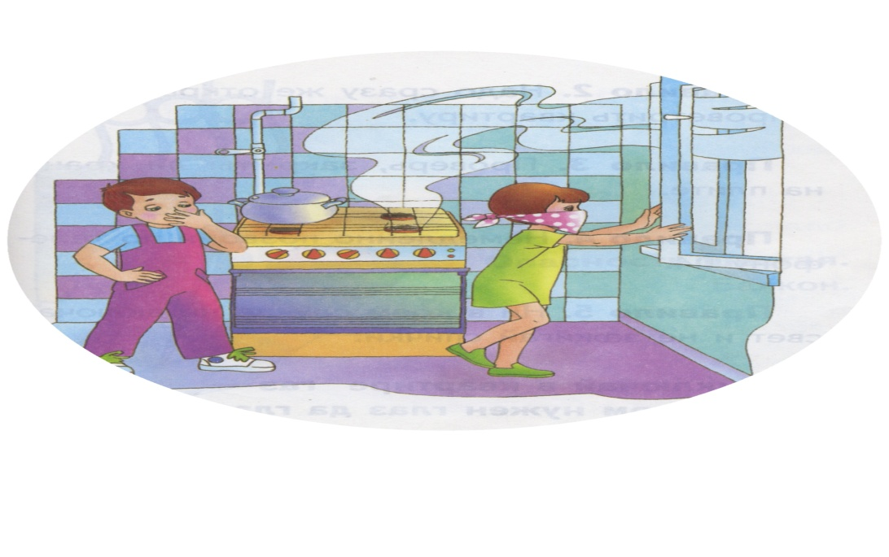

**Правило 1.** Срочно скажи об этом взрослым.

**Правило 2.** Надо сразу же открыть окна и проветрить квартиру.

**Правило 3.** Проверь, закрыты ли краны на плите.

**Правило 4.** Немедленно позвони по телефону 04.

**Правило 5.** Ни в коем случае не включай свет и не зажигай спички.

**Опасность шестая.** Балкон.

**Правило 1.** Никогда не играй на балконе в подвижные игры. Даже если твой папа летчик и у тебя есть парашют.

**Правило 2.** Не перегибайся через перила балкона (если внизу что-то интересное, лучше спустится по лестнице).

**Опасность седьмая.** Лестничные перила.

**Правило 1.** Никогда не катайся на перилах (со скоростью выше шестидесяти ступенек носом в час), если не хочешь сломать себе ногу, руку или даже голову…

**Опасность восьмая.** Лифт.

Почти у себя в доме «Правила пользования лифтом». Вот некоторые из них:

**Правило 1.** Не торопись, прежде чем войти в лифт. Убедись, что кабина лифта перед тобой.

**Правило 2.** Не пытайся залезть на крышу кабины или спуститься в шахту лифта.

**Правило 3.** Если лифт случайно застрял, не волнуйся и не бойся. Нажми на кнопку «Вызов диспетчера» и громко зови на помощь. Тебе обязательно помогут.

**Правило 4.** Лифт может остановиться, если вес слишком большой. Поэтому не забивайся в него целым классом.

В жизни встречаются не только опасные предметы, но и опасные люди. Таких людей называют преступниками. Они могут ограбить квартиру, украсть ребенка или даже убить человека.

***Если ты дома один***, запомни следующие правила безопасности.

**Правило 1.** Ни в коем случае не открывай дверь, если звонит не знакомый человек.

**Правило 2.** На все вопросы и просьбы незнакомца отвечай: «Нет».

**Правило 3.** Если в дверь звонит почтальон, монтер, врач или даже милиционер, все ровно не открывай, если ты не знаешь этих людей. Преступники могут переодеться в любую форму.

**Правило 4.** Если не знакомый человек пытается открыть твою дверь, сразу же позвони в милицию по телефону 02 и назови свой точный адрес.

**Правило 5.** Если дома нет телефона, зови на помощь с окна или балкона.

**Правило 6.** На вопросы незнакомых людей по телефону: «Дома ли родители?» - отвечай, что дома, но они заняты и подойти к телефону не могут.

**Правило 7.** Не верь, что кто–то придет или приедет к тебе по просьбе родителей, если родители сами не позвонили тебе или не сообщили заранее.

А если ***заметили странного человека*** около подъезда

* Во-первых, нельзя заходить в подъезд, если за тобой идёт незнакомый человек. Сделай вид, что что-то забыл и задержись у подъезда. Если странный человек возле подъезда, лучше пережди или попроси знакомых, родителей чтобы проводили.
* Во-вторых, не подходи к квартире и не открывай её, если кто-то незнакомый находится в подъезде. Выйди из подъезда и подожди,
* пока незнакомец выйдет на улицу, после чего позвони соседям и попроси их проверить, нет ли посторонних на других этажах.
* При угрозе нападения подними шум, привлекай внимание соседей (свисти, разбей стекло, звони, стучи в двери, кричи «Пожар!», «Помогите!»), постарайся выскочить на улицу. Проявляй внимание и бдительность. Старайся заменить возможную опасность и избежать
* её.

дополнительные меры безопасности:

* Вызвав лифт, не следует заходить в него, если там уже есть подозрительный пассажир.
* Нельзя стоять в кабине спиной к попутчику.
* Подвергнувшись нападению, необходимо защищаться, прыгать, стучать по стенкам кабины, стараться нажать кнопку «вызова диспетчера» и «стоп». По возможности надо попытаться выскочить на площадку или улицу и позвать на помощь.
* Но лучшее правило – не заходить в лифт с незнакомыми людьми.

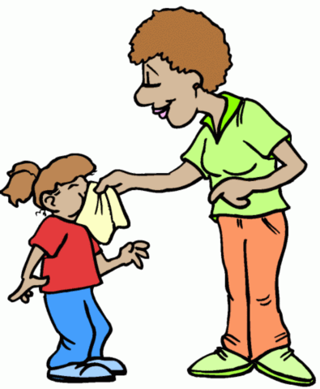

**Безопасность на улице**

Гулять надо уметь правильно. Мы, гуляя на улице, не ходим возле дороги, по которой ездят машины. Всем известно, что машина, которая движется, представляет опасность для жизни. Но не только мчащаяся машина представляет угрозу для вас, она может и аккуратно притормозить рядом. Человек из машины может попытаться заманить тебя в машину и увезти с собой. Нападающие на детей преступники выглядят, как обычные люди. Они ничем не отличаются от других. Наоборот, они ведут себя вежливо, даже ласково.

- Мальчик (или девочка), а как мне проехать?.. А не хочешь ли ты прокатиться?..

Варианты заманивания могут быть самыми разными.

Обезопасить себя от «заманивающих» преступников можно, если хорошо усвоить правило, которое не раз доказывало свою эффективность: «Не вступай ни в какие разговоры с незнакомцем, немедленно отойди от него туда, где есть люди!»

А бывает всё наоборот. Если не быть аккуратными и совершать глупые поступки, то об этом потом можно сильно пожалеть. Все правила личной безопасности можно свести к одному короткому слову «НЕ»:

* НЕ задерживаться на улице по дороге из школы;
* НЕ играть на улице с наступлением темноты;
* НЕ впускать незнакомца в дом;
* НЕ ходить никуда с незнакомыми людьми;
* НЕ садится в машину с незнакомцем.

Зачастую, выйдя во двор погулять, мы сталкиваемся с различными ситуациями, и, не зная как поступить, мы руководствуемся

не разумом, а эмоциями. Так, например, встретив дружелюбную соседку

с большой собачкой, стараемся её погладить или протянуть руку. А пёсик без поводка и намордника не поймёт этот жест вежливости.

В случае нападения собаки следует:

* развернутся к собаке боком и громко отдать несколько команд («Фу!», «Нельзя!», «Сидеть!», «Лежать!»);
* не делая резких движений, позвать хозяина (Если он недалеко);
* Если рядом никого нет, немедленно уходить от собаки, не ускоряя движения.
* Нельзя кричать, махать руками, бросать камни и палки, смотреть собаке в глаза.
* Если собака готовится к прыжку (приседает), надо прижать подбородок к груди и выставить вперёд локти.
* В случае укуса собаки немедленно обратиться в травмпункт.

Автомобильные аварии и происшествия с личным автомобилем тоже являются одной из актуальнейших проблем современности. К сожалению, это не экзотическая опасность, а каждодневная реальность большого города, Каковы главные причины происшествий на дорогах?

Согласно статистике это:

* Различные нарушения правил дорожного движения;
* Превышение скорости;
* Управление автомобилем в нетрезвом виде
* Плохие дороги (главным образом, скользкие).

